**02. Azure 가입하기**

====================

마이크로소프트 애져를 사용하기 위해서는 먼저 사이트에 접속하여 가입을 하여야 합니다. <https://www.microsoftazurepass.com/> 으로 접속을 합니다.

만일 회원가입이 되어 있지 않는 경우 회원등록을 하시면 됩니다.

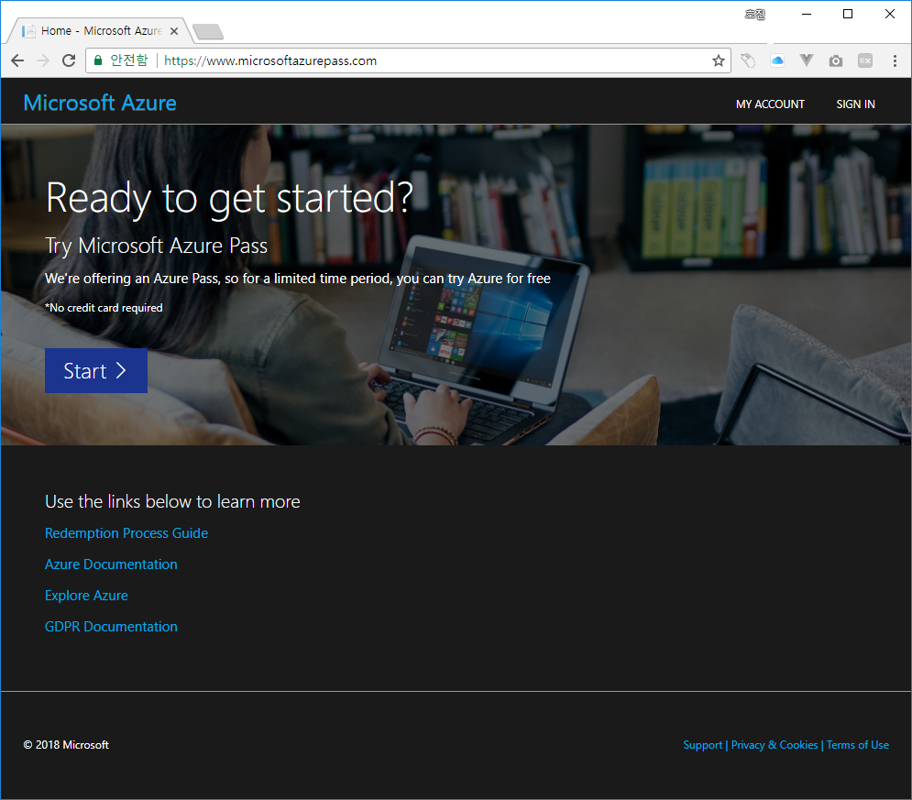

“start”를 선택하세요.

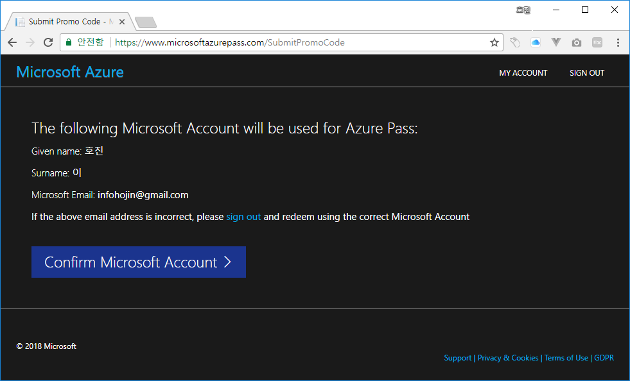

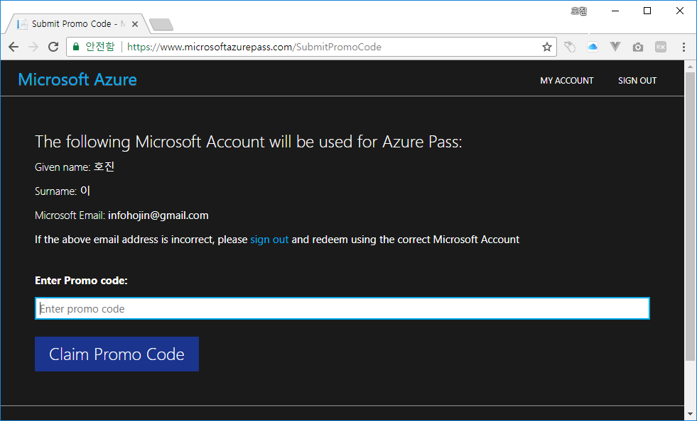

“Claim Promo Code:를